Министерство науки и высшего образования

Российской Федерации

Федеральное государственное бюджетное

образовательное учреждение

высшего образования

«Вятский государственный университет»

Колледж ВятГУ

**ОТЧЕТ**

**ПО ДОМАШНЕЙ КОНТРОЛЬНОЙ РАБОТЕ №1**

**«ВЫЧИСЛЕНИЕ ЗНАЧЕНИЙ ФУНКЦИИ»**

**ПО ДИСЦИПЛИНЕ «ОСНОВЫ АЛГОРИТМИЗАЦИИ И ПРОГРАММИРОВАНИЯ»**

Выполнил студент

учебной группы ИСПК-101-51-00

Перминов Артём

Преподаватель:

Сергеева Елизавета

Григорьевна

Киров

2022

**1) ЦЕЛЬ ЛАБОРАТОРНОЙ РАБОТЫ**

Изучить базовую структуру организации программы и основные конструкции языка программирования Pascal.

**2) ФОРМУЛИРОВКА ЗАДАНИЯ**

Вариант: 22

* Написать программу, вычисляющую значение функции:

x^3, если x<-6;

-x, если -6 <= x < -3;

cos(x) * x + 57 / x ^ (1/3), если -3<= x.

* Вычислить значние функции на интервале [-8;-1] с шагом 0,2.

**3) СХЕМА АЛГОРИТМА**

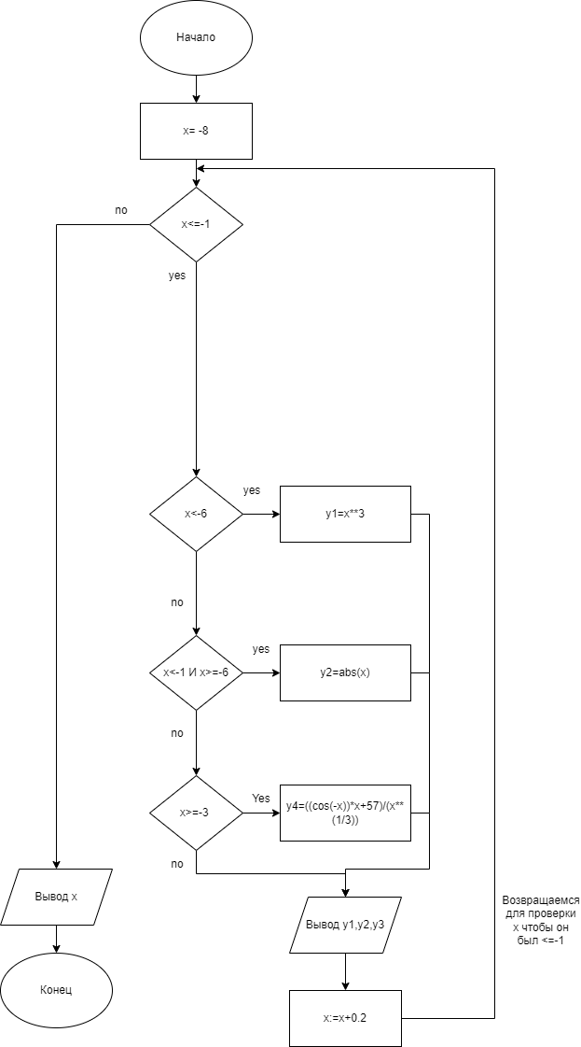

**Рисунок 1 - схема алгоритма**

**4.**

**var** x,y1,y2,y3,y4:real;

**begin**

x:=-8;

**while** x<=-1 **do begin**

**if** x<-6 **then** y1:=x**3;

**if** (x<-1) **and** (x>=-6) **then** y2:=abs(x);

**if** (x>=-3) **then** y4:=((cos(-x))*x+57)/(x**(1/3));

writeln ('y1:= ',y1:2:2,' y2:= ', y2:2:2,' y3:= ',y4:2:2);

x:=x+0.2;

**end**;

writeln('x:=',x:0:0);

**end**.

1. В результате выполнения программы первые две функции выполняются в полном объёме, но в третей функции встречается Nan (Not-A-Number) из-за малых значений x, cos(-x), а так же из за того, что и так малое число программа пытается разделить на еще более малое число

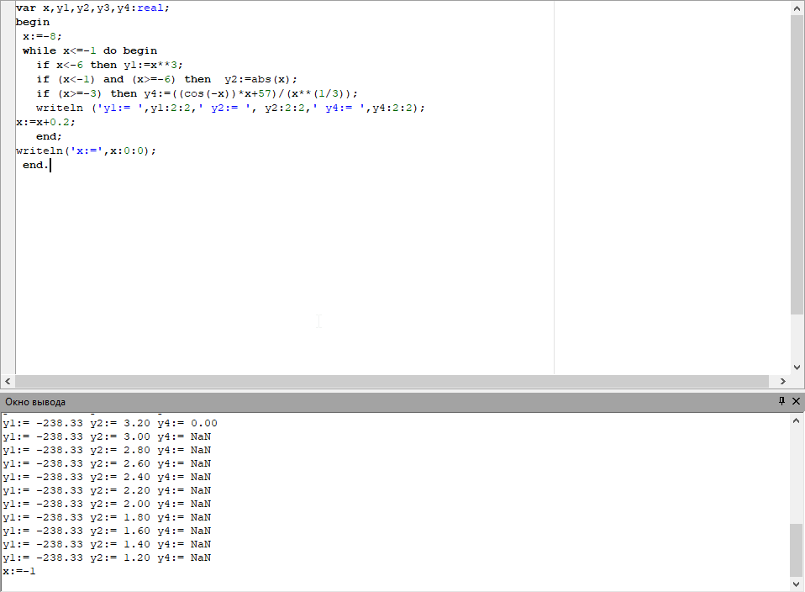

**Рисунок 2- значение у программы.**

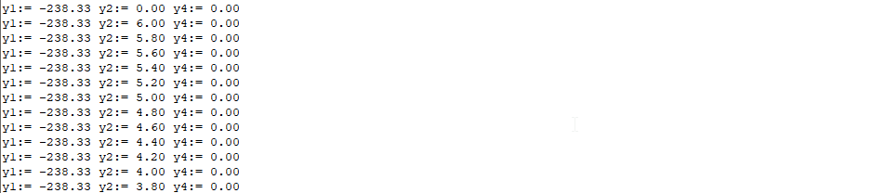

**Рисунок 3 - значение у программы без NaN.**

**6.**

В ходе работы была получена программа, выводящая на экран функции y1 y2 y3 .

В коде были допущены небольшие упущения, выводы значений, если они равны 0, выводы каждый шаг,схема была построена с уточнением цикла (Проверка чтобы x был меньше -1).

Так же было получено понимания функций, и понимания break, что если написать его в конце, но программа будет неверно работать и целостного ответа не будет, но так же нельзя писать x в каждой функции, иначе программа зациклена и будет постоянно выдавать неверные ответы.

Желательно ограничивать вывод функций y. В результате получена программа выводящая функции y с шагом 0.2, схема алгоритма для понимания структуры кода, сам код который можно переделать и доработать, а так же был получен навык работы с такими заданиями и им подобными

**4) КОД ПРОГРАММЫ**